每日科普-集成灶
- 集成灶这个家电有点特殊，虽然是一个家电但是却集成了多个家电的功能，今天和大家一起来认识一下集成灶~
- 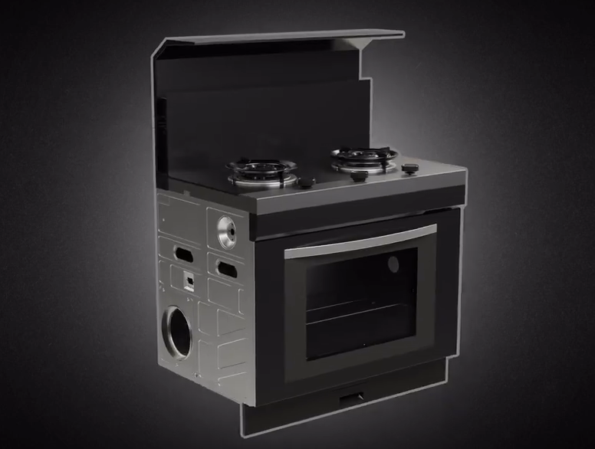

形态
- 如果按照功能模块来划分，一台集成灶由烟机、灶具和蒸烤一体机三个功能集成在一起，这是目前最主流的集成灶形态。如果把蒸烤一体机分成左边烤箱右边蒸箱的话那就是由蒸烤一体变成了蒸烤独立的形态，这种独立形态最大的好处就是蒸烤可以同步进行，缺点在于不管是蒸箱还是烤箱，容量都要比蒸烤一体的小一半，很多大菜做不了。
- 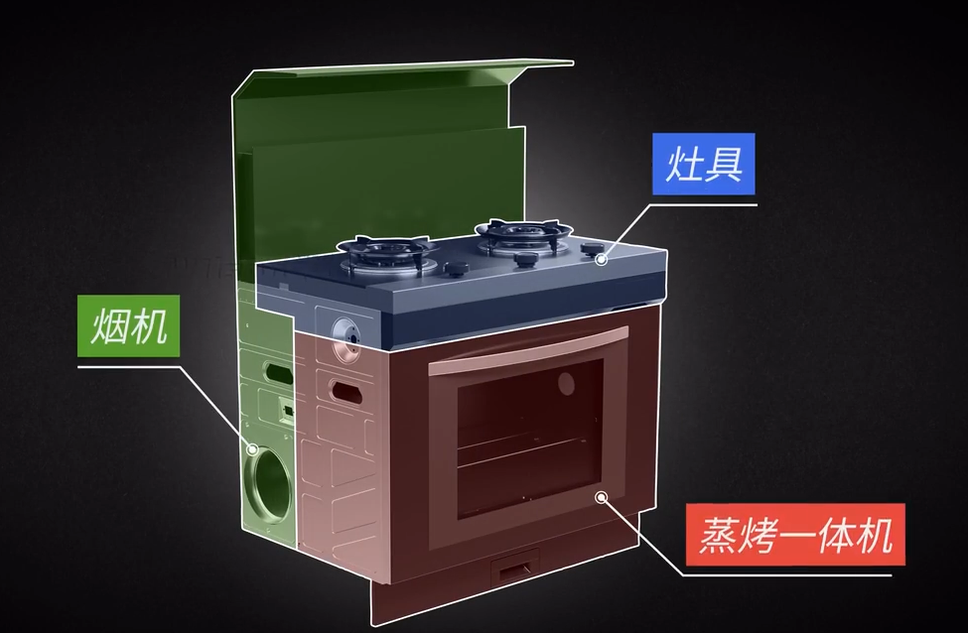
- 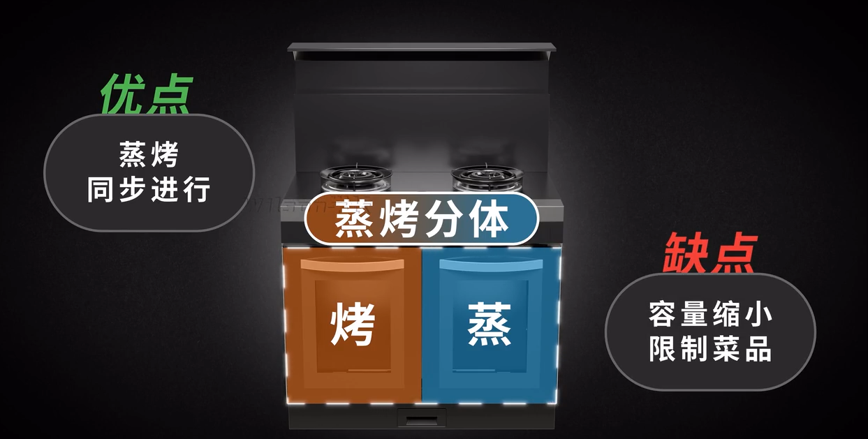

- 当然还有一些集成灶是烟机+灶具+消毒柜的集成，不过目前新房家庭可能是因为已经有了洗碗机的原因，对于消毒柜的需求少了许多，对蒸烤箱的需求更大，所以目前各大品牌更多集中在蒸烤一体集成灶以及蒸烤分体集成灶这两种形态上。
- 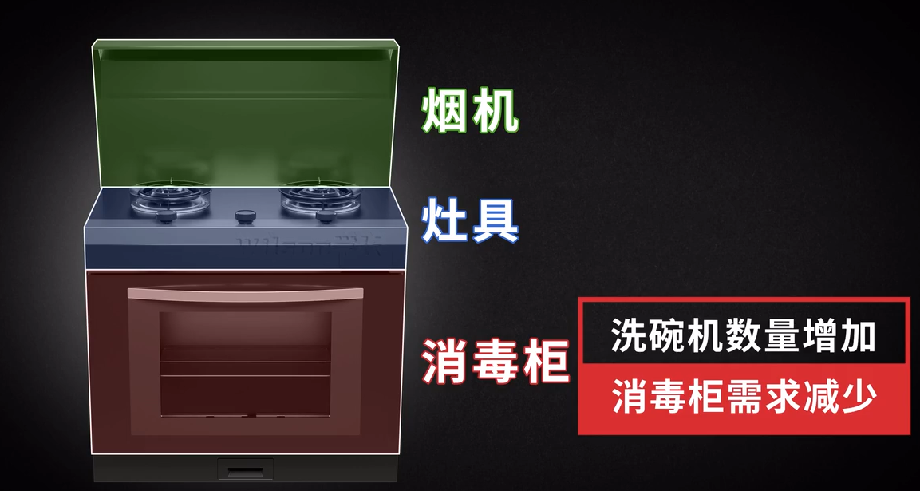
- 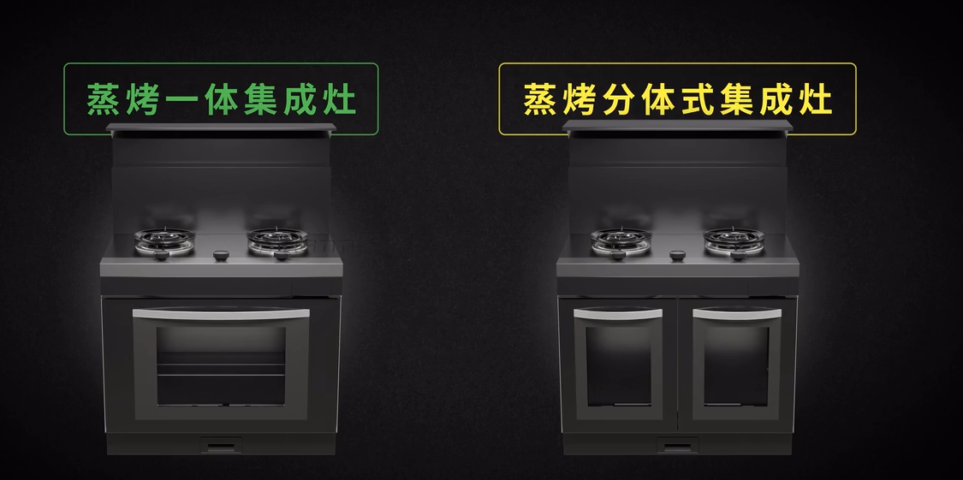

安装
- 不管是哪种集成灶，其外观形态基本都大差不差。都需要在装修前先把底柜预留出来，等装修好后直接把集成灶推进去就好了，安装十分方便。
- 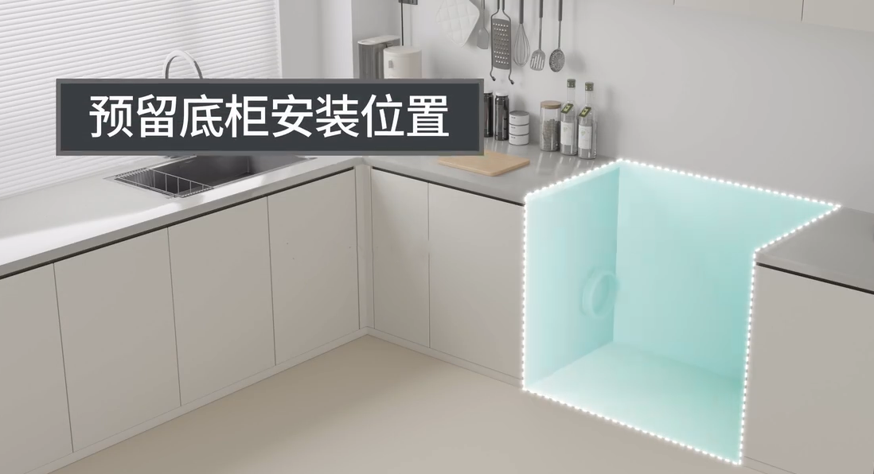

对比
- 大家选购集成灶最常问的就是集成灶和分体式烟灶+蒸烤箱的方案哪种更好。

- 从空间方面来看，集成灶是推入式安装，的确是节省了灶具上方的整个橱柜，但是要注意集成灶是下排烟，也就是油烟被吸到集成灶内部，通过下排烟管将油烟排入到公共烟道中，如果集成灶离公共烟道比较远那下排烟道就需要沿着下橱柜一直到烟道，大家可以看下实拍，对下橱柜的空间影响很大，且这些下橱柜还不能再安装洗碗机这些，当然传统上橱柜排烟也会占上橱柜空间，只是浪费上橱柜肯定要比浪费下橱柜要更好，毕竟下橱柜储存能力更强。
- 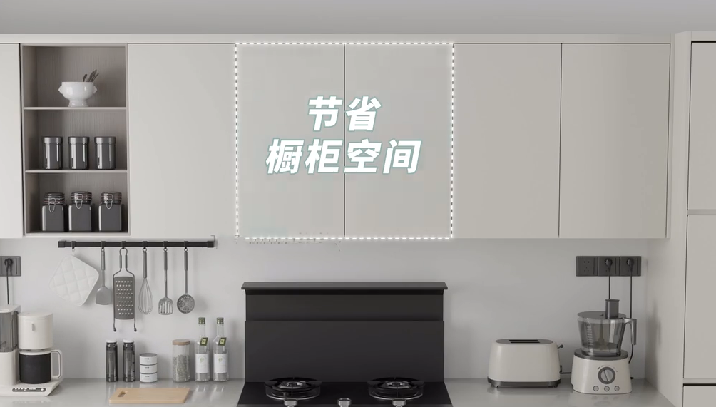
- 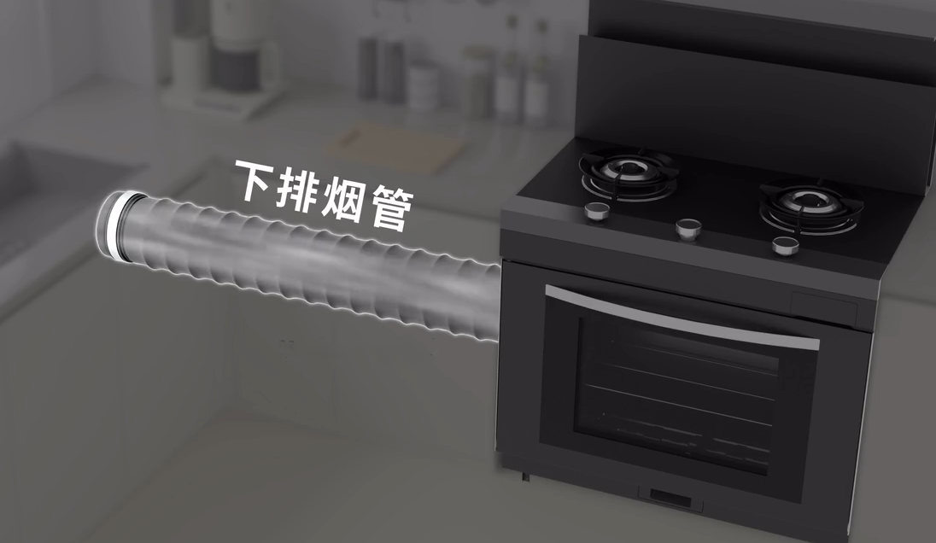
- 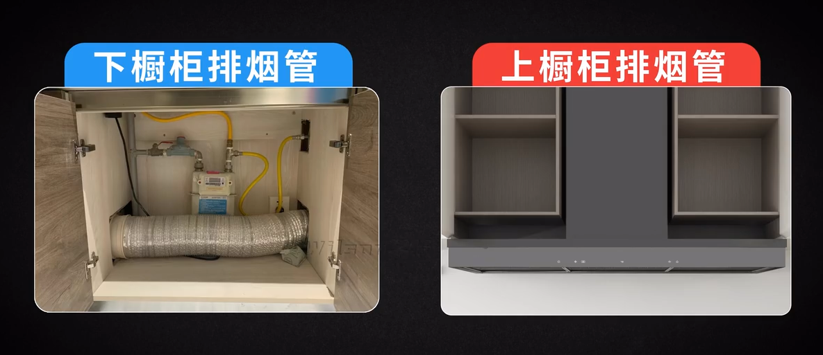

- 所以大家要选择集成灶，建议将集成灶的位置预留在烟道的附近，能贴着烟道就更好了，可以大大节省下橱柜的空间。
- 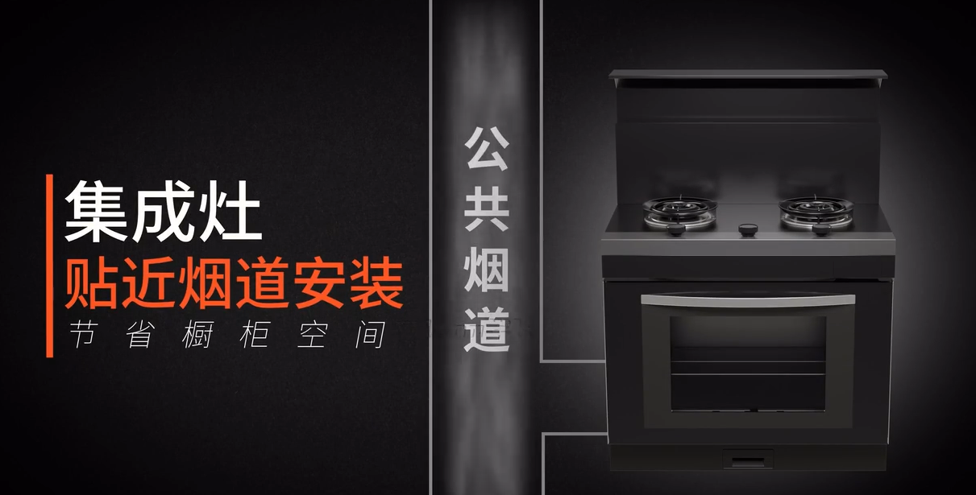

- 性能方面来看，集成灶最大的优势在于吸烟效果好，这个观点基本是正确的。在做饭时，油烟扩散主要分为三个阶段，升腾区、收缩期以及扩散区。想要达到更好的吸烟效果，吸烟口最好是在收缩区就把油烟吸进去。集成灶的吸烟口距离灶台普遍在400mm以内，正好在油烟的收缩区，所以“油烟不过脸”是集成灶常见的宣传话术，也是有道理的。
- 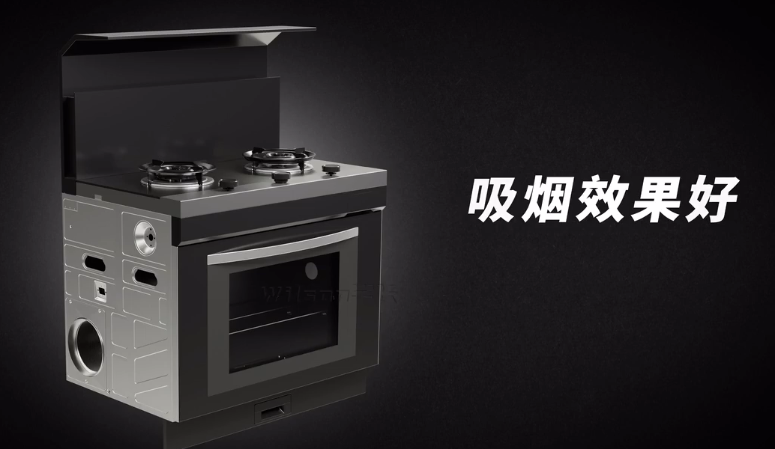
- 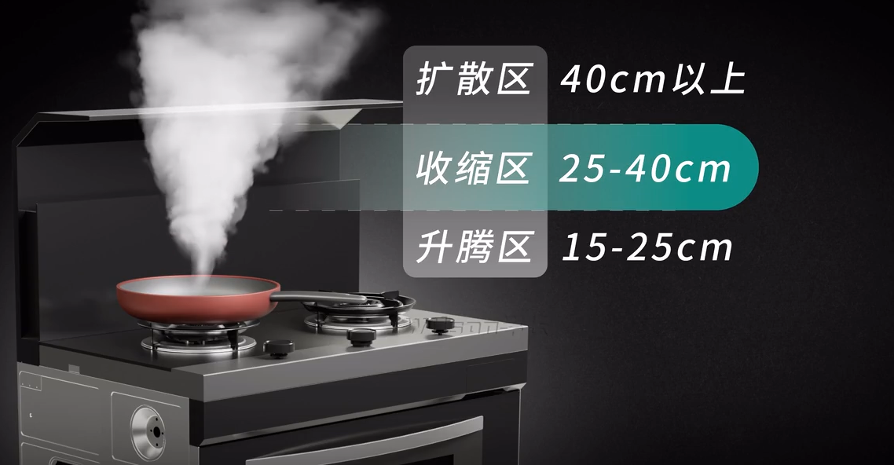
- 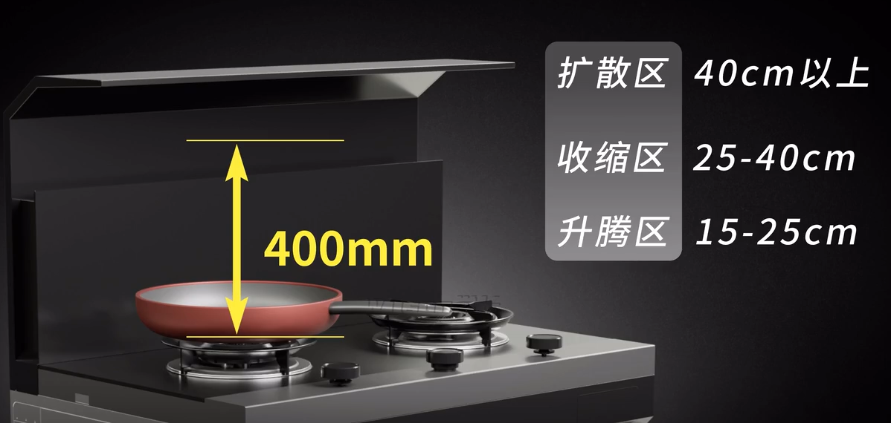

- 那集成灶的劣势是什么呢？因为集成灶是下排烟，用于排烟的叶轮只能在下方，目前最主流的方案就是在蒸烤模块的背部。这样会带来两个问题，一是压缩蒸烤模块的深度，从而影响容量。二是传统蒸烤箱都是烤管+风机的组合，风机在蒸烤箱的背部用来将蒸烤箱内部的温度吹均匀，而集成灶因为背部有叶轮，所以风机模块只能放在侧面，导致温度均匀性能下降，不过对我们日常的蒸烤使用不会有太多直观区别，可能对一些专业的烘焙达人、对温度均匀性比较高要求的会感受明显一些。
- 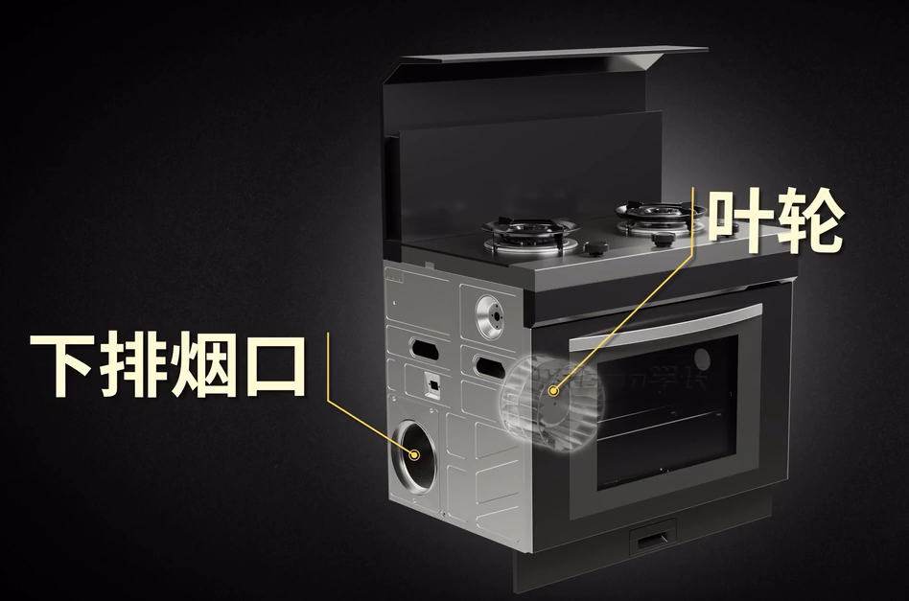
- 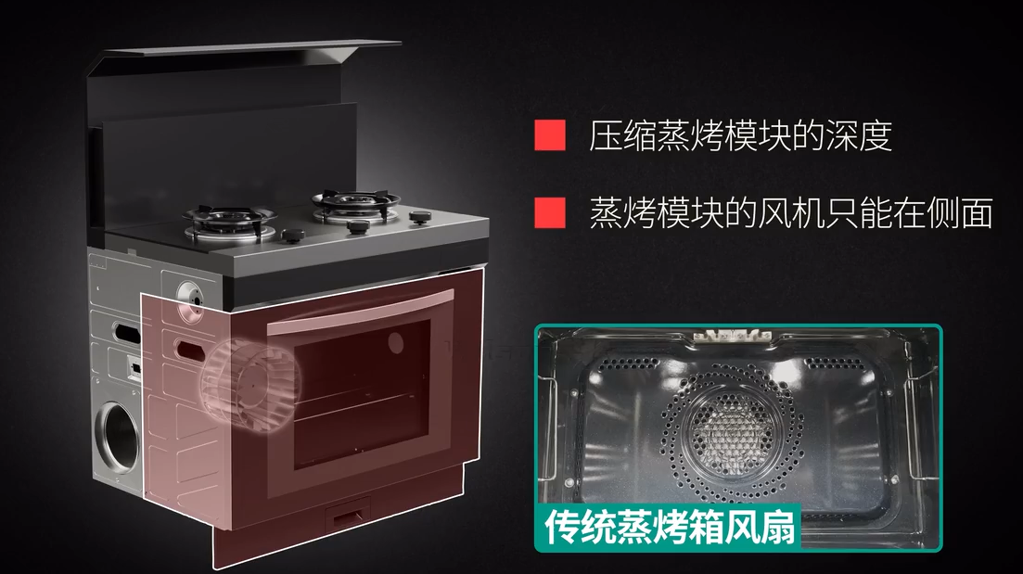

- 所以集成灶优缺点都有，大家不要只看到单独一点，要综合起来看。对于小厨房，想节省柜顶空间或者对于吸油烟有更高要求的话，就可以考虑入手集成灶啦

